23.04.2020.
Подготовка почвы и посадка чеснока.
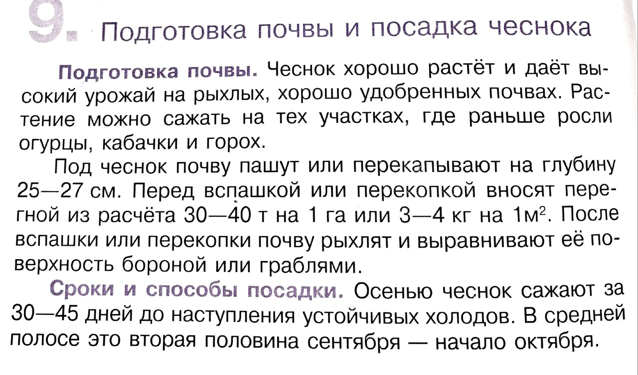
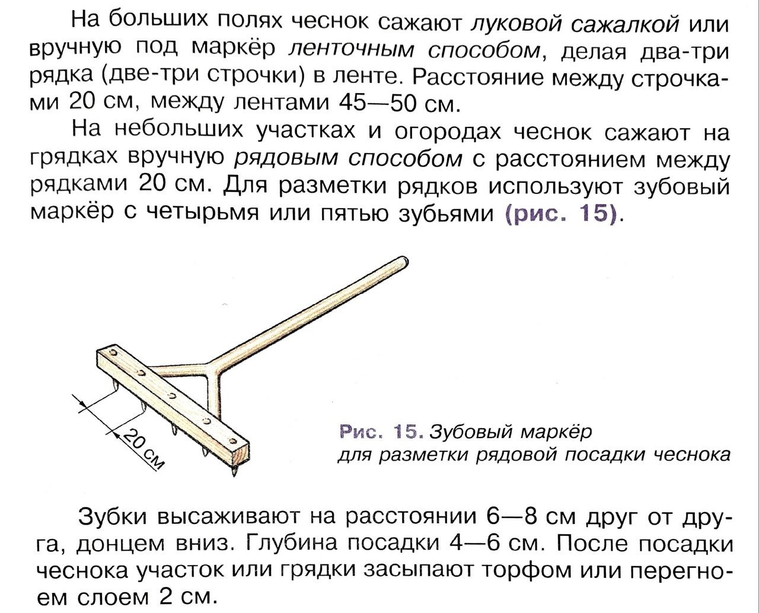

Задание:
Учить правила посадки чеснока и как подготовить почву под высадку чеснока.

